ŠAHOVSKI SAVEZ ZENIČKO-DOBOJSKOG KANTONA

72 000 ZENICA, ulica Zukići 22, Bosna i Hercegovina

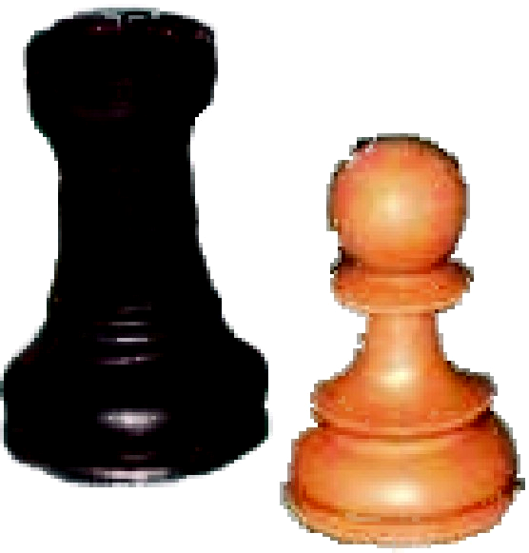

Tel : + 387 (0) 32 425-266 (sekretar), 062/983-611 (predsjednik UO)
E-mail: udruzenje_pdp@bih.net.ba (sekretar)

Račun broj: 154-300-2000009889 (za KM) kod INTESA SANPAOLO BANKE Filijala Zenica, Identifikacioni broj: 4218183210009

Broj: 05/14.

Datum: 01.04.2014.

PREDMET: Izvještaj sa 9. pojedinačnog kadetskog i juniorskog prvenstva

Zeničko-dobojskog kantona u šahu za 2014.godinu

U organizaciji Šahovskog saveza Zeničko-dobojskog kantona 9.pojedinačno kadetsko i juniorsko prvenstvo Zeničko-dobojskog kantona u šahu za 2014.godinu obavljeno je dana 29.03.2014.godine.
U kategoriji do 10 godina prvo mjesto osvojio je Salčinović Aldin, ŠK „Čelik“, Zenica, bez konkurencije.
U kategoriji do 12 godina prvo mjesto sa 3,5 poena osvojio je Šestić Nedim, drugo mjesto sa 3 poena osvojio je Sušić Mateo i treće mjesto sa 2,5 poena osvojio je Zilić Vedad, svi iz ŠK „Čelik“, Zenica.
U kategoriji do 14 godina Marković Dino, član ŠK „Preporod“, Zenica sa 2,5 poena osvojio je prvo, a Karalić Evel, član ŠK „Čelik“, Zenica sa 2 poena osvojio je drugo mjesto.
U kategoriji do 16 godina Ibrahimkadić Edin, član ŠD „Tešanj“, Tešanj sa 1,5 poena osvojio je prvo, a Hundur Harun, član ŠD „Tešanj“, Tešanj sa 0,5 poena osvojio je drugo mjesto.
U kategoriji do 18 godina član ŠK „Čelik“ Zenica, Čunjalo Faris sa 2 poena osvojio je prvo, Đogić Harun, član ŠD „Tešanj“, Tešanj sa 1poenom osvojio je drugo i Selimović Mahir, član ŠD „Tešanj“, Tešanj bez poena zauzeo je treće mjesto.
U kategoriji juniora do 20 godina Huremović Elmedin, član ŠD „Tešanj“, Tešanj sa 3 poena osvojio je prvo, Leko Elvin, član ŠK „Čelik“, Zenica sa 2 poena osvojio je drugo i Smaka Jakub, član ŠK „Sopot 99“, Kakanj sa 1 poenom osvojio je treće mjesto.
Veoma kvalitetno sudijski posao su obavili Međunarodni sudija Fahrudin Ćerim i Državni sudija Sejfudin Miskić.
Ugodan domaćin takmičenja je bio Šahovski dom u Zenici.

Sekretar ŠS ZDK

Halid Bajramović

